TRAVEL INSURANCE – CONFIRMATION
POTVRZENÍ O CESTOVNÍM POJIŠTĚNÍ
(valid only together with the Travel Insurance Policy in the Czech language)
(platí pouze při současném předložení platné pojistky v českém jazyce)

Insurer  Pojistitel | Komerční pojišťovna, a. s., nám. Junkových 2772/1, Prague 5
Name and date of birth of the policy holder
Jméno a datum narození osoby, která uzavřela pojištění (Pojistník)
Insurance period
Pojistná doba
Insurance contract number
Číslo pojistné smlouvy
Beneficiaries (name and date of birth)
Pojištěné osoby (jméno a datum narození)
We hereby confirm that the above-mentioned persons (beneficiaries) are insured with Komerční pojišťovna, a. s. under the conditions of the standalone travel insurance. The policyholder should prove the existence of insurance by Travel Insurance Policy issued in Czech language. Liability insurance is translated as “pojištění odpovědnosti za škodu” (see exemplar below – line highlighted in yellow).

Potvrzujeme, že výše zmíněné osoby (pojištěné osoby) mají uzavřené individuální cestovní pojištění u Komerční pojišťovny, a. s. a v případě potřeby mohou tuto skutečnost prokázat pojistkou k uzavřené pojistné smlouvě v českém jazyce. Pojištění odpovědnosti je zde přeloženo jako “pojištění odpovědnosti” (viz výňatek ze vzoru pojistky níže – zvýrazněné žlutou barvou).

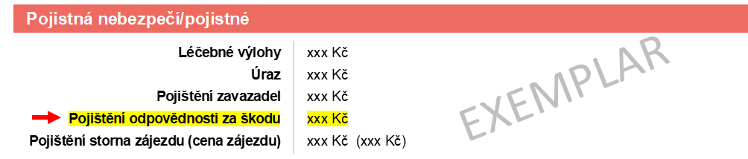

Detailed information about the insurance can be found at www.kbpojistovna.cz or in the insurance terms and conditions provided to the policy holder.
Detailní informace o pojištění naleznete na www.kbpojistovna.cz či v platných pojistných podmínkách, které byly zaslány osobě, jež uzavřela pojištění.

In Prague / V Praze dne

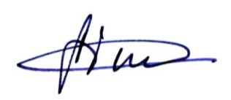
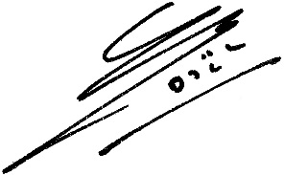

Gaël Loaëc Ing. Šárka Šindlerová
Chairman of the Board of Directors Member of the Board of Directors

